
2023—2024学年第一学期六年级语文期末测试
1. 根据语境和拼音写词语。
新冠疫情像海上páo xiào（ ） 的风暴般xiōng yǒng péng pài（ ），但中国人民从不bào yuàn（ ），携手pǔ xiě（ ）中国抗疫的胜利篇章！
2. 下列加点字读音正确的是哪一项？（ ）
A. 擎（qín）着 B. 蟠（pán）桃 C. 焖（mēn）饭 D. 证券（juàn）
3. 下面书写有误的是哪一项？（ ）
A. 惟妙惟肖 栩栩如生 B. 轻歌曼舞 天籁之音
C. 黄钟大吕 笔走龙蛇 D. 高山流水 余音绕粱
4. 下列哪一项的读音最可能与“翷”相同或相近？（ ）
A. 舛 B. 翔 C. 遴 D. 粿
5. 下列词语加点字解释有误的是哪一项？（ ）
A. 尾搐入两股间（屁股） B. 路转溪桥忽见（同“现”，出现）
C. 汤汤乎若流水（好像） D. 浪淘风簸自天涯（颠簸）
6. 下列句子中的加点词语使用不恰当的是哪一项？（ ）
A. 他美妙的歌声如同天籁之音，带给人们美的享受。
B. 最后这句话提升了文章的立意，真是画龙点睛啊！
C. 这篇文章的文字如行云流水般自然畅快，值得一读。
D. 春晚，最精彩的就是第一个节目了 ，真是压轴好戏。
7. 下列句子中，有语病的一项是（ ）
A. 多读书，读好书，可以不断扩大我们的知识面。
B. 难道我们不应该为资源的循环利用作出应有的贡献吗？
C. 洪水越来越湍急了，人们越来越恐惧，感觉灾难即将来临。
D. 同学们在考场上能否保持平常心，是正常发挥水平的关键。
8. 下面有关课文内容表述，不正确的一项是（ ）
A. 《开国大典》采用点面结合的写法，写出了开国大典的盛大与隆重，表现了参加典礼的人们激动、兴奋的心情。
B. 《书戴嵩画牛》是苏轼为戴嵩的《斗牛图》写的一篇题跋。
C. 刘禹锡的《浪淘沙》（其一）表现了淘金者对淘金生涯的向往。
D. 课文《夏天里的成长》开头以中心句统领全篇，从有生命的事物写到无生命的事物，再写人的成长。
9. 用下面句子赞扬“疫情期间医护工作者舍小家顾大家，冒着生命危险奔赴抗疫一线”的精神，最恰当的一项是（ ）
A. 位卑未敢忘忧国 B. 横眉冷对千夫指
C. 鞠躬尽瘁，死而后已 D. 捐躯赴国难，视死忽如归
10. 围绕题目《凶猛的大鹅》，可以选择（ ）来表达中心意思。
①羽毛雪白，喜欢戏水，让人联想到《咏鹅》。
②走路大摇大摆，所有牲畜都怕它三分。
③最擅长撕咬，可以轻松折断小草和树枝。
④把淘气的小朋友追的四处乱逃，害主人赔钱。
⑤每次觅食都昂首挺胸，菜叶非新鲜的不吃。
⑥看守鸡圈，遇到黄鼠狼猛冲上去咬住对方。
A. ①②③⑥ B. ②③④⑥ C. ①③④⑥ D. ①②⑤⑥
11. 填空。
（1）当我们漫步在周庄的时候，看着眼前这片花红柳绿的江南春色，我不禁想起杜牧的诗句：“_________________， ________________。”闲居在乡下，看着锦绣如画的山水田园，王安石的诗句又涌上心头：“一水护田将绿绕，_________________ 。”朱熹“___________________，万紫千红总是春。”写出了色彩浓郁的春色。
（2）这学期，我们积累了许多鲁迅先生的名言，如：_____________________。
阅读材料，完成下列各题。
材料一：
班长马宝玉负伤了，子弹都打完了，只有胡福才手里还剩下一颗手榴弹。他刚要拧开盖子，马宝玉抢前一步，夺过手榴弹插在腰间，猛地举起一块大石头，大声喊道：“同志们！用石头砸！”顿时，石头像雹子一样，带着五位壮士的决心，带着中国人民的仇恨，向敌人头上砸去。山坡上传来一阵叽里呱啦的叫声，敌人纷纷滚落深谷。
——《狼牙山五壮士》
材料二：
国庆假期一部《长津湖》震撼了许多人。电影受欢迎的背后是71年前中国人民志愿军抗美援朝的悲壮历史……
镜头一：“哪怕是冻死，我也要高傲地耸立在我的阵地上”
在长津湖战役中，担任阻击美军任务的志愿军，有连队全员冻死在阵地上，他们以战斗队形散开，卧
倒在雪地中，人人都是手执武器的姿态，怒目注视前方，没有一个人向后，坚持到最后一刻，成为人民军队历史上，最为悲壮的“冰雕连”。 战后打扫战场时有人发现烈士宋阿毛留下的一张卡片上面写着：“我爱亲人和祖国，更爱我的荣誉。我是一名光荣的志愿军战士，冰雪啊，我绝不屈服于你，哪怕是冻死，我也要高傲地耸立在我的阵地上”。
镜头二：“零下40℃，冻掉指头再痛也不哭……”
今年96岁的老军医于芝林也曾亲历抗美援朝长津湖战役，他回忆：“一进朝鲜，飞机每天轰炸我们走的路，上空都是飞机，牺牲的战友遗体都找不到。”
据史料记载，那一年的长津湖地区又恰逢50年不遇的极寒，第9兵团进入朝鲜的第一天就冻伤了800多人，于芝林哽咽：“当时零下40℃手捏着铁，皮肤粘上去了再拿下来，就要掉一块皮，我们把被单白色的一面反过来披着，利于隐蔽卧在雪山中，忍饥挨饿不能动” 当年，24岁的于芝林作为师医院院长，和战友夜以继日救治伤员。“战斗结束那天医院一天就收到了2800个伤员，手指、脚趾头被冻掉的、截肢的太多了。这些战士大都是20多岁，小的只有16、17岁，但是没有一个哭的，再痛也不哭。”
镜头三：“土豆冻得像石头，班长放在胸口焐热给战士吃”强度太大、气温太低、肚子太饿，战场上，除了冲锋一线战士们的浴血奋战，后勤保障工作同样危险重重。1950年10月至12月期间，阎福斌担任志愿军第20军文化教员，在长津湖战役中负责运送伤员和后勤保障工作。因为物资贫乏，土豆成了战场上的珍贵食物，但极端的低温使土豆被冻得很僵硬，宛如一块块坚硬的石头。“为了让战士们吃上暖和的食物，一位叫王法礼的班长将土豆一个个放在自己的胸口焐热。”这样的战友情一辈子刻在了阎福斌脑海里。
镜头四：“我们把该打的仗都打完了，后辈就不用打了……”
——《中国教育报》
材料三：
《长津湖》11月10日上映影院及电影场次
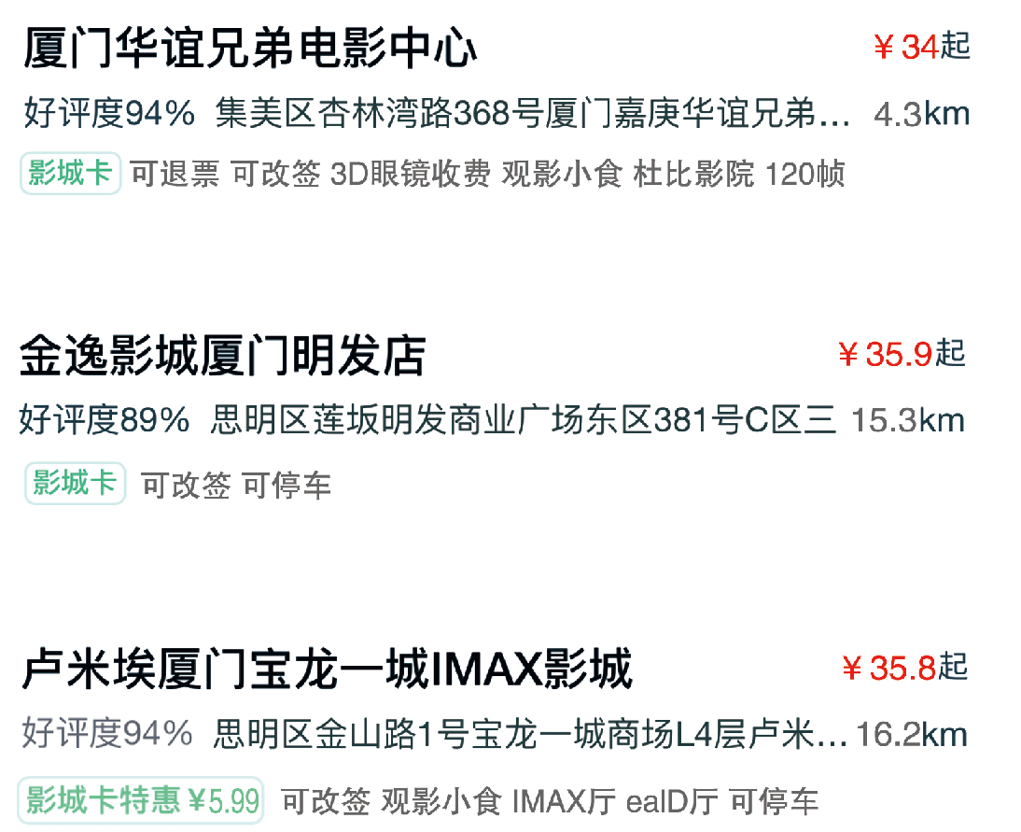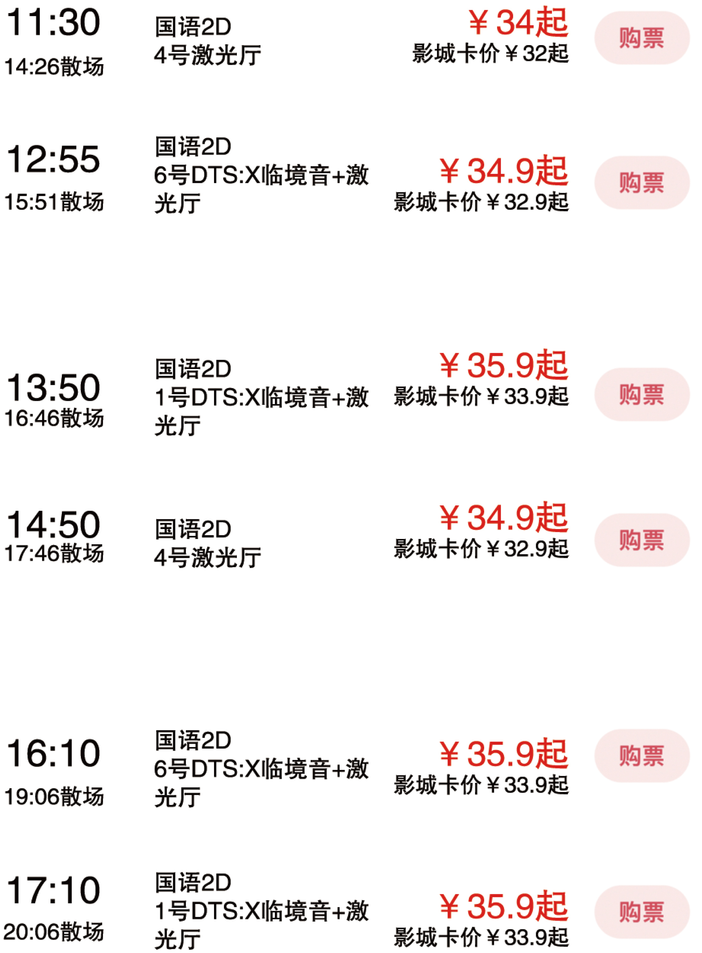
12. 2021年时逢建党百年，晴晴想向家人介绍革命岁月中涌现出来的战斗英雄，她需要重点阅读的材料是哪几则？（ ）
A. 材料一、材料三 B. 材料一、材料二
C. 材料二、材料三 D. 三则材料都需要
13. 晴晴11月10日下午5：30要和同学去集美青少年宫参加活动，她们想在活动开始前就近去看《长津湖》电影，应选择的电影院及场次是哪一项？（ ）
A. 华谊兄弟电影中心 16：10 B. 金逸影城 14：50
C. 华谊兄弟电影中心 13：50 D. IMAX影城 13：50
14. 下列关于“冰雕连”的说法正确的是哪一项？（ ）
A. 被无数冰雕包围连队。 B. 连队战士被冻死在战地上。
C. 战地上用冰雕组成的连队。 D. 手执武器在雪地战斗的连队。
15. 下列选项中，关于材料一说法错误的是哪一项？（ ）
A. “叽里呱啦的叫声”形象地说明了敌人的惨败下场。
B. 简短的语言描写表现了马宝玉等壮士对敌人的痛恨。
C. 通过一连串的动作写出马宝玉无所畏惧的英雄气概。
D. 通过比喻的修辞手法写出了石头像冰雹一样小且多。
16. 下列选项中，关于材料二说法错误是哪一项？（ ）
A. 无数敌机频繁的轰炸，说明当时战斗形式十分严峻。
B. 50年不遇的极寒，突出了天气的寒冷，战斗的艰难。
C. 镜头二运用一连串的数字写出了战士们的坚强勇敢。
D. 阎福斌将土豆放在胸口焐热，这样的战友情令人感动。
17. 材料二画线句“我们把该打仗都打完了，后辈就不用打了……”令无数人泪目。请结合文本或生活实际说说你对这句话的理解。
______________________
18. 建党百年，风雨兼程，许许多多的革命英雄让人们铭记在心。其中，你最佩服哪位英雄呢？分享一下他的感人事迹。
________________________
阅读《小巷烟火》，完成下列各题。
小巷烟火
①“摇啊摇，摇到外婆桥……”伏在外婆背上，哼唱着童谣，穿梭在迂回曲折的小巷。背井离乡的人，随着年岁增长，越发容易梦入旧时光。
②故乡小镇溱潼坐落在江苏里下河地区，四面环水，小巷纵横。大多巷子长不过数十米，宽不过两三米，七步三拐，默默横陈于小镇中，记录着岁月，承载着风情。
③儿时体弱，常要去医院挂水，外婆的背便成了我温暖而舒适的小车。穿过幽暗深邃的条条小巷，外婆背着我从小镇西头走到东头，再从东头走到西头。小巷里，我听她唱家乡风物的顺口溜，她听我说学来的童谣，欢声笑语一路相随。有时外婆累了，我们就在小巷人家的石阶上休息。我握起小拳头给外婆捶背，她笑着摸着我的头说“丫头真乖”。
④老家的小巷住户三十有余。屋前巷子里住着一位耄耋老人，每日午饭后，他总在儿子的搀扶下去公共澡堂泡澡。阳光照在他们身上，平和安详。多年后，我搀着外婆去公共浴室，有时与他们在小巷中不期而遇，问候寒暄，这一幕仿佛是家乡每条小巷里的稀松平常事。
⑤小巷里，儿子推着轮椅陪步履蹒跚的父亲散步，儿媳起早为年迈的婆婆准备一日三餐食材，男人蹬着脚踏车送孩子上学，女人则在身后叮嘱“慢点骑”…… 所有的长慈幼孝日复一日，风雨无阻，在小巷里沉淀发酵，历久弥新。
⑥沿小巷走入老街，再转入明清街，可见明代吏部侍郎储巏塑像，《明史》中对其记载“母疾，刲股疗之”。储巏“割股救母”的孝举曾感动乡邻，传为佳话。无独有偶，清光绪年间，小巷孝子张绍宝为母亲倒夜香刷马桶的事迹也成为一时美谈，其被东台县令赐予“孝德可风”金匾。绕过小巷来到镇东，走进“一门三院士”的院士故居，李氏先祖百余年前获赠“孝德永彰”的匾额至今依旧赫然醒目。上至官吏士绅，下至平民百姓，任凭岁月更迭，时光流转，孝永远都是故乡人心之所向，亘古不变。
⑦外出求学工作，回小巷陪外婆散步的次数少了，但只要回家，这是不可或缺的“幸福仪式”。再后来，外婆及子女相继搬入县城，小巷已然成为梦中记忆。
⑧梦回小巷，想念的是小巷那人来人往、爱老慈幼的烟火气息，惦念的更是故乡那孝思不匮的万般柔情，若陈年醇酿，在齿间留香，挥散不去。
19. 文章中的哪些事例不能体现小巷的烟火气息？（ ）
A. 外婆背着我寻医，一路上欢声笑语，温暖相伴。
B. 明清街，明代吏部侍郎的储巏塑像，院士故居等随处可见。
C. 小巷里的年轻人搀扶着老人去公共澡堂泡澡，互相问候寒暄。
D. 巷子里父子散步，婆媳备三餐，夫妻送孩子，风雨无阻。
20. “摇啊摇，摇到外婆桥……”这样的开头有什么好处？（ ）
A. 增加读者的阅读兴趣，让读者对文章有一种亲切感。
B. 场景和人物的介绍，可以将文章刻画得更有画面感。
C. 将文章主题做简要的描述，勾起作者对旧时光的回忆。
D. 增强文章的感染力，深化主旨，给人留下深刻的印象。
21. 作者是如何将“孝永远都是故乡人心之所向”写具体的，结合文本完成下图。
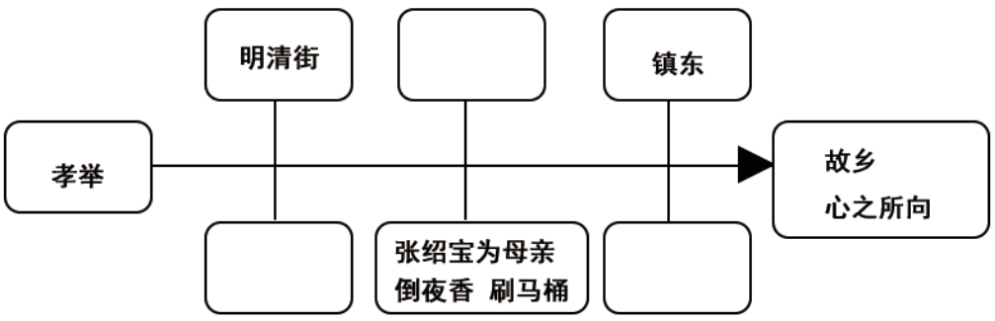
22. 如果作者再次回到梦中的小巷，他会去哪里，做什么？（结合文本，分点阐述，至少两点。）
_____________________________
23. 表达与交流
以下题目任选其一进行作答。
（一） 张桂梅用生命践行入党誓词，用真情温暖贫困学生；祁发宝用鲜血换来国家利益不受侵犯，他的“决不能把祖国领土守小了、守丢了”，体现了人民解放军的爱国情怀。榜样的力量是无穷的。请你以“榜样”为题，通过具体的事情写出他（她）为什么会成为你的榜样，不少于400字。
（二）成长的故事各不相同，却同样带给我们丰富的感受。在你的成长过程中，有没有那么一件事令你欣喜、令你感动、令你懊悔……你有什么精彩的成长故事与大家分享？请围绕“成长”这一主题写一篇记叙文，题目自拟。
提示：围绕中心意思，把重点部分写具体，表达真挚的情感，字数不少于400字。
答案与解析
1. 根据语境和拼音写词语。
新冠疫情像海上páo xiào（ ） 的风暴般xiōng yǒng péng pài（ ），但中国人民从不bào yuàn（ ），携手pǔ xiě（ ）中国抗疫的胜利篇章！
【答案】 ①. 咆哮 ②. 汹涌澎湃 ③. 抱怨 ④. 谱写
【解析】
【详解】本题主要考查对词语的拼写能力。
解答本题，首先读一读拼音，知道要写什么词语，然后写出正确的词语，写完后读一读，看看是否正确。注意掌握生字的结构和易错点。书写时要注意“哮、涌、澎湃、怨、谱”容易写错。书写时要注意这些字的笔画、结构。要做到规范、正确和美观。
2. 下列加点字读音正确的是哪一项？（ ）
A. 擎（qín）着 B. 蟠（pán）桃 C. 焖（mēn）饭 D. 证券（juàn）
【答案】B
【解析】
【详解】本题考查的是字音的识记。
A．擎（qín）着——qíng；
C．焖（mēn）饭——mèn；
D．证券（juàn）——quàn。
故选B。
3. 下面书写有误的是哪一项？（ ）
A. 惟妙惟肖 栩栩如生 B. 轻歌曼舞 天籁之音
C. 黄钟大吕 笔走龙蛇 D. 高山流水 余音绕粱
【答案】D
【解析】
【详解】本题考查字形的辨析。
D．余音绕粱——余音绕梁。
故选D。
4. 下列哪一项的读音最可能与“翷”相同或相近？（ ）
A. 舛 B. 翔 C. 遴 D. 粿
【答案】C
【解析】
【详解】本题考查字音的辨析。
翷（lín）：飞的样子。
A．舛（chuǎn）：差错；违背。
B．翔（xiáng）：盘旋地飞。
C．遴（lín）：谨慎选择。
D．粿（guǒ）：米粉或面粉。
故选C。
5. 下列词语加点字解释有误的是哪一项？（ ）
A. 尾搐入两股间（屁股） B. 路转溪桥忽见（同“现”，出现）
C. 汤汤乎若流水（好像） D. 浪淘风簸自天涯（颠簸）
【答案】A
【解析】
【详解】本题考查字词解释。
A．该句出自宋代苏轼的《书戴嵩画牛》，句意：尾巴夹在两条后腿中间。股：大腿。
故选A
6. 下列句子中的加点词语使用不恰当的是哪一项？（ ）
A. 他美妙的歌声如同天籁之音，带给人们美的享受。
B. 最后这句话提升了文章的立意，真是画龙点睛啊！
C. 这篇文章的文字如行云流水般自然畅快，值得一读。
D. 春晚，最精彩的就是第一个节目了 ，真是压轴好戏。
【答案】D
【解析】
【详解】本题考查的是对词语的理解与运用。
D.“压轴”指倒数第二个。与题干中“最精彩的就是第一个节目了”相互矛盾。
故选D。
7. 下列句子中，有语病的一项是（ ）
A. 多读书，读好书，可以不断扩大我们的知识面。
B. 难道我们不应该为资源的循环利用作出应有的贡献吗？
C. 洪水越来越湍急了，人们越来越恐惧，感觉灾难即将来临。
D. 同学们在考场上能否保持平常心，是正常发挥水平的关键。
【答案】D
【解析】
【详解】本题考查修改病句。
首先认真读原句，弄清句子要表达的意思。然后找出有毛病的地方，根据病因修改。其中要注意修改病句不能改变原句的意思。检查修改后的句子，看句子是否完整、通顺、合理。
D．前后矛盾，两面对一面，把“否”删除。应改为：同学们在考场上能保持平常心，是正常发挥水平的关键。
故选D。
8. 下面有关课文内容的表述，不正确的一项是（ ）
A. 《开国大典》采用点面结合的写法，写出了开国大典的盛大与隆重，表现了参加典礼的人们激动、兴奋的心情。
B. 《书戴嵩画牛》是苏轼为戴嵩的《斗牛图》写的一篇题跋。
C. 刘禹锡的《浪淘沙》（其一）表现了淘金者对淘金生涯的向往。
D. 课文《夏天里的成长》开头以中心句统领全篇，从有生命的事物写到无生命的事物，再写人的成长。
【答案】C
【解析】
【详解】本题考查课文内容理解。
C.《浪淘沙》(其一)：九曲黄河万里沙，浪淘风簸自天涯。如今直上银河去，同到牵牛织女家。这首诗是唐代诗人刘禹锡见黄河后抒发的感慨，也是他对宁静生活的一种向往，而时间让世事变得复杂，追逐宁静已是现代人的一种精神渴求。“表现了淘金者对淘金生涯的向往”说法错误
故选C。
9. 用下面句子赞扬“疫情期间医护工作者舍小家顾大家，冒着生命危险奔赴抗疫一线”的精神，最恰当的一项是（ ）
A. 位卑未敢忘忧国 B. 横眉冷对千夫指
C. 鞠躬尽瘁，死而后已 D. 捐躯赴国难，视死忽如归
【答案】D
【解析】
【详解】本题考查诗句理解及运用情况。
A.“位卑未敢忘忧国”出自宋代陆游的《病起书怀》，意思是：虽然自己地位低微但是从没忘掉忧国忧民的责任。
B.“横眉冷对千夫指"出自鲁迅的《自嘲》，意思是：皱着眉头怒对那些没有人性、千夫所指的坏人。现在常用横眉冷对干夫指来比喻以愤恨和轻蔑的态度对待敌人的攻击。
C.“捐躯赴国难，视死忽如归”出自曹植《白马篇》，意思是：为国家解危难奋勇献身，把死亡看得像回家一样平常。
D.“鞠躬尽瘁，死而后已”成语出处三国·蜀·诸葛亮《后出师表》，意思：恭敬谨慎地，竭尽劳苦地贡献一切，到死才会停止。
结合题干中“冒着生命危险奔赴抗疫一线”应选择“鞠躬尽瘁，死而后已”。
故选D。
10. 围绕题目《凶猛的大鹅》，可以选择（ ）来表达中心意思。
①羽毛雪白，喜欢戏水，让人联想到《咏鹅》。
②走路大摇大摆，所有牲畜都怕它三分。
③最擅长撕咬，可以轻松折断小草和树枝。
④把淘气的小朋友追的四处乱逃，害主人赔钱。
⑤每次觅食都昂首挺胸，菜叶非新鲜的不吃。
⑥看守鸡圈，遇到黄鼠狼猛冲上去咬住对方。
A. ①②③⑥ B. ②③④⑥ C. ①③④⑥ D. ①②⑤⑥
【答案】B
【解析】
【详解】本题考查习作材料和方法。
分析题干可知，题目为《凶猛的大鹅》，结合选项内容可知，“走路大摇大摆，所有牲畜都怕它三分。”可见大鹅的凶使别的牲畜都对它产生害怕的心理；“最擅长撕咬，可以轻松折断小草和树枝。”可知大鹅撕咬时的厉害；“把淘气的小朋友追的四处乱逃，害主人赔钱。”可知大鹅凶到追小朋友乱窜，不怕人；“看守鸡圈，遇到黄鼠狼猛冲上去咬住对方。”可知大鹅不怕黄鼠狼敢和黄鼠狼撕咬，可见大鹅战斗力很强。以上都可表现出大鹅的凶猛。
故选B。
11. 填空。
（1）当我们漫步在周庄的时候，看着眼前这片花红柳绿的江南春色，我不禁想起杜牧的诗句：“_________________， ________________。”闲居在乡下，看着锦绣如画的山水田园，王安石的诗句又
以上内容仅为本文档的试下载部分，为可阅读页数的一半内容。如要下载或阅读全文，请访问：https://d.book118.com/168114013070006030

